**Новости образования №5 (декабрь, 2020)**

1. **Знакомьтесь с Уральским государственным педагогическим университетом!**

Приглашаем тебя на экскурсию в онлайн формате!

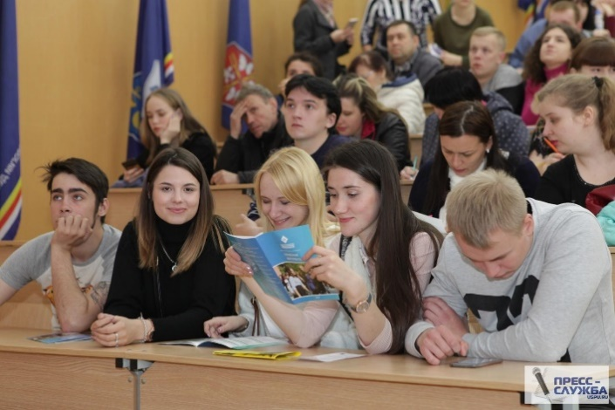Во время экскурсии ты познакомишься с

- правилами приема на текущий учебный год;  
- с направлениями подготовки, которые реализуются в университете;  
- индивидуальными достижениями;  
- олимпиадами и конкурсами университета;  
- учебной и внеучебной деятельностью;  
- социальным пакетом и гарантиями;  
- общежитием.

Завершится экскурсия фильмом "Как вырастает учитель" и знакомством с возможностями  внеучебной жизни УрГПУ.

Хочешь записаться на экскурсию? Звони:  Центр профориентации и взаимодействия с работодателями УрГПУ  
Нефедова Анджелла Николаевна

Контакты: +7 (343) 235‑76‑24, +7 (343) 235‑76‑90, сот. +7 (902) 410‑13‑19 или пиши на почту: [hr@uspu.me](file:///C:\compose%3fTo=hr@uspu.me)

Мы ждём тебя!

1. **Институт экономики и управления УрФУ провел осеннюю школу на английском языке**

*23 ноября—5 декабря 2020 г.* [*Институт экономики и управления УрФУ*](https://gsem.urfu.ru/ru/) *провел* [XII Международную осеннюю школу «Sustainable Business Development: Smart future for all»](https://gsemautumnschool.ru/) *на английском языке в формате онлайн*.

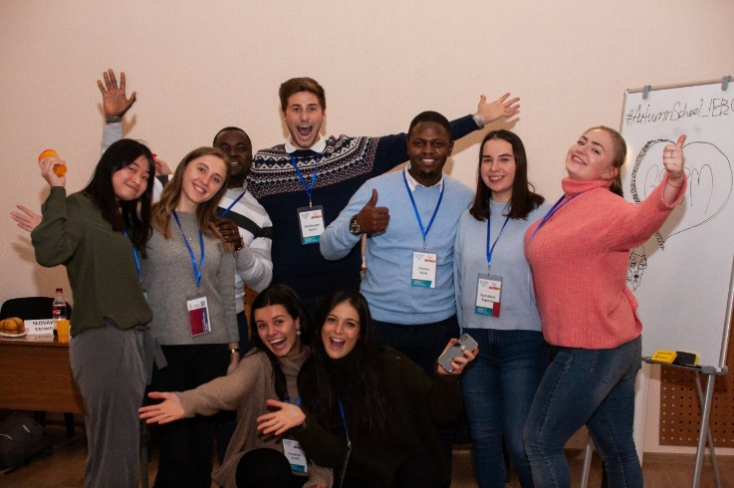В рамках проекта студенты международных бизнес-школ приняли участие в интерактивных образовательных тренингах от профессоров и корпоративных партнеров для развития профессиональных компетенций в идеологии внедрения целей устойчивого развития.

Осенняя школа предлагает возможность получить полезные навыки благодаря многопрофильным модулям увлекательной программы.

Школа ориентирована на развитие устойчивого мышления, технологических и зеленых инструментов развития бизнеса, кросс-культурной адаптивности и исследовательских навыков.

Участники школы посетили завод Coca-Cola HBC, Ельцин Центр в режиме прямых включений, приняли участие в онлайн-квесте «Money Talks», побывали в компании Unilever и решили различные кейсы. Осенняя школа - это не только учеба! Культурная программа, знакомство со столицей Урала и нетворкинг участников международного проекта.

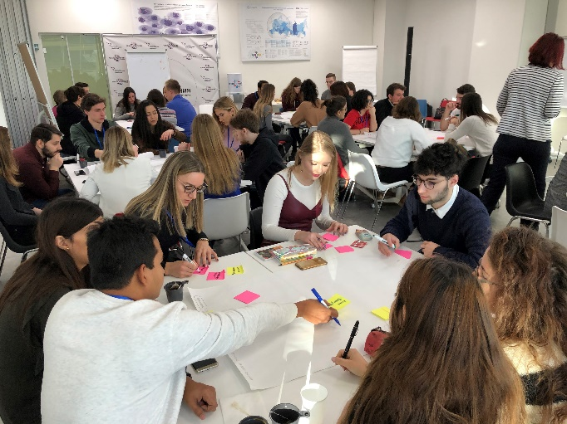**Анастасия Лазарева,** участница Осенней школы, поделилась:

*«Онлайн-экскурсии в формате квеста от Ельцин Центра и Coca-Cola – это что-то новое и потрясающее! Честно, я ожидала обычные скучные экскурсии, но представители Ельцин Центра и Coca-Cola приятно удивили меня. Интерактивный формат позволил нам окунуться в историю России и узнать много нового о российских деньгах в Ельцин Центре. Мы также играли в игру онлайн, которая похожа на «Имаджинариум» и связана с ЦУР. Наша команда получила удовольствие от игры, мы еще больше сплотились!»*

По итогам школы студенты сгенерировали креативные идеи развития бизнеса в рамках актуальных задач глобальной экономики, представили проекты жюри из корпоративных партнеров и международных ученых, и конечно, получили сертификаты.

1. **В УГИ раскрыли секреты подготовки к единым госэкзаменам**

*28 ноября 2020 года Уральский гуманитарный институт собрал абитуриентов, родителей и учителей на* [*онлайн-форуме «ЕГЭ-2021: инструкция по применению»*](https://urgi.urfu.ru/ru/events/9869/)*.*

Директор института Эльвира Эвальдовна Сыманюк и ответственный секретарь отборочной комиссии УГИ Анастасия Николаевна Новгородцева рассказали выпускникам об особенностях поступления в 2021 году. Затем слово передали преподавателям-предметникам с большим опытом подготовки высокобалльников по русскому языку, литературе математике, иностранному языку, обществознанию, истории, биологии. Среди спикеров оказались и преподаватели Уральского гуманитарного института, успешно совмещающие работу со студентами и школьниками: доцент Анна Владимировна Ланских, доцент Мария Александровна Алексеева, старший преподаватель Игорь Евгеньевич Харлов.

Завершился форум уникальным психологическим мастер-классом, который провел Рустам Рафикович Муслумов – кандидат психологических наук, доцент кафедры педагогики и психологии образования УГИ. Благодаря выступлению специалиста абитуриенты и родители узнали, как справиться с волнением в период сдачи экзаменов.

Запись форума можно [посмотреть по ссылке](https://vk.com/video-108928974_456239150?list=06e4437dcc593c50ff).

1. **ГАПОУ СО «Екатеринбургский экономико- технологический колледж»** Колледж ведет набор по 20 специальностям и профессиям, востребованным в регионе

**«Монтаж и техническая эксплуатация холодильно-компрессорных машин и установок»**

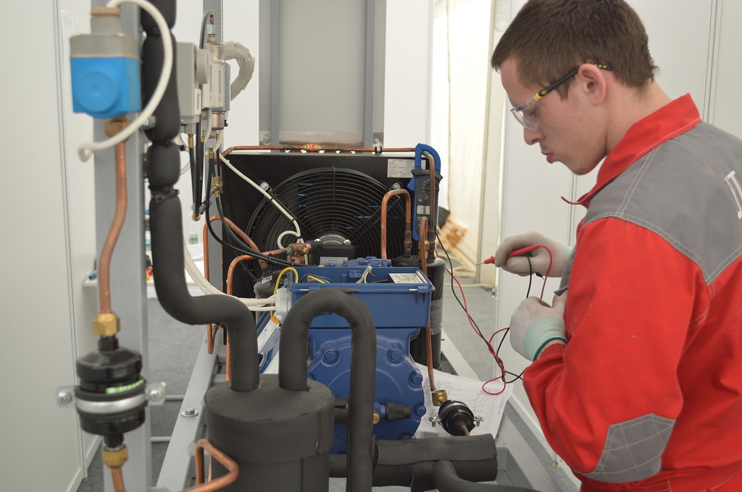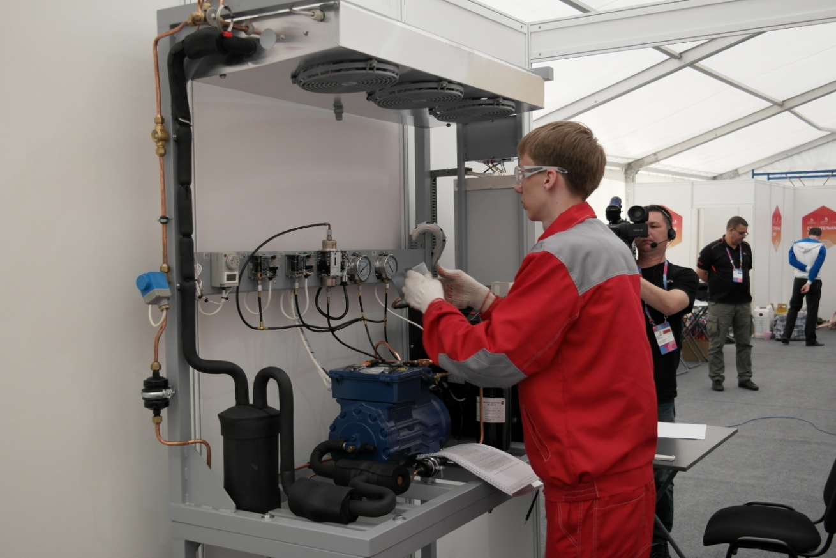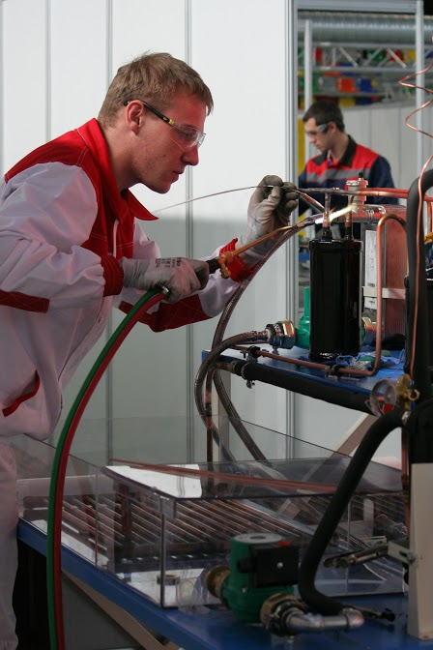  
Обучающиеся по этой специальности получают теоретические знания по технической механике, электротехнике и электронике, по материаловедению, гидравлике и пневматике.

Большая часть учебного времени отведена на практическое обучение, которое формирует навыки работы с конкретным оборудованием. В результате из стен учебного заведения выходят специалисты, умеющие производить монтаж оборудования, пусконаладочные работы, осуществлять испытание холодильного и компрессорного оборудования, его приемку и ремонт. Специалисты-техники могут контролировать соответствие технических характеристик смонтированного оборудования, технической документации, умеют читать чертежи, оформлять дефектные ведомости, обеспечивать экономическую безопасность при эксплуатации оборудования.

Руководитель среднего звена (бригадир, мастер, начальник участка) умеет организовать работу подчиненного коллектива, используя свои знания по психологии и методам управления, полученные в период обучения, может оценить эффективность производственной деятельности, используя начальные экономические знания, анализировать и оценивать состояние техники безопасности и охраны труда, самостоятельно формулировать задачи монтажа и технической эксплуатации холодильного и компрессорного оборудования.

Данная компетенция предусматривает проектирование, сборку, запуск и обслуживание систем холодоснабжения и кондиционирования воздуха.

Специализация востребована на государственных и коммерческих предприятиях, в общественных организациях и жилых комплексах. Техник по обслуживанию холодильного оборудования и систем кондиционирования занимается монтажом, пуско-наладкой, техническим обслуживанием, диагностикой и устранением неисправностей.

**Информация о специальностях и правилах приема на сайте колледжа http://eetk.ru/**

1. **Российский государственный профессионально –педагогический университет приглашает на День открытых дверей**



1. **Южная Корея: бакалавриат и магистратура на английском языке- вебинар-презентация 16 декабря**

Приглашаем на вебинар-презентацию «Южная Корея. Бакалавриат и магистратура на английском языке», на котором вы получите практические советы по поступлению от главы приемной комиссии SolBridge International School of Business и Woosong University (Южная Корея). Не упустите возможность задать вопросы о поступлении в престижную международную бизнес-школу из первых рук!

* Дата мероприятия: **16 декабря 2020 (среда)**
* Время: 17:00–18:00
* Место: МЦ «Интерстади», Чернышевского, 16, офис 513 (смешанный онлайн/оффлайн формат)
* Возможно полностью онлайн-участие (ссылка отправляется после регистрации)

**Спикеры:**

* **Ксения Колопенко**, руководитель отдела международных отношений SolBridge International School of Business и Woosong University, доцент
* **Дэниэл Копперуд**, глава международной приёмной комиссии SolBridge International School of Business и Woosong University, доцент

**В программе мероприятия:**

* Обзор программ [SolBridge International School of Business](https://www.inter-study.ru/foreign/bachelor/bakalavriat-solbridge-international-school-of-business/?sphrase_id=3098" \t "_blank) и Woosong University
* Особенности получения образования в Южной Корее
* Стоимость обучения и стипендии
* Подготовка пакета документов для поступления в вуз и успешное прохождение собеседования с приемной комиссией вуза
* Условия получения стипендий на обучение⠀

Приглашаем школьников с родителями. Участие бесплатное.  
Требуется предварительная регистрация по ссылке: https://clck.ru/SMhGc

1. **УрГАУ проведет всероссийскую олимпиаду по биологии для школьников**

В конце ноября в вузе стартовал первый отборочный этап в групповом формате на платформе ZOOM  в виде интеллектуальной викторины «QuizProfi».

Участникам, используя свой кругозор, логику и сообразительность, предстоит ответить на 29 вопросов. Игра состоит из четырех раундов: «животные», «растения», «профессии», «киномульт».

В каждом раунде по 7 вопросов. На обсуждение каждого дается 30 секунд. За это время команда должна определиться с ответом и внести его в гугл-таблицу. За каждый правильный ответ школьники получают по баллу, за неверный - минус балл. Номинал последнего вопроса суперигры устанавливается каждой командой самостоятельно. При верном ответе – поставленные на кон баллы прибавляются к турнирным баллам команды. На обсуждение вопроса дается ровно 1 минута.

[Викторина «QuizProfi»](https://clck.ru/Rmb68) является отборочным этапом Всероссийской олимпиады по биологии для школьников имени первого ректора Уральского государственного аграрного университета О.А. Ивановой.

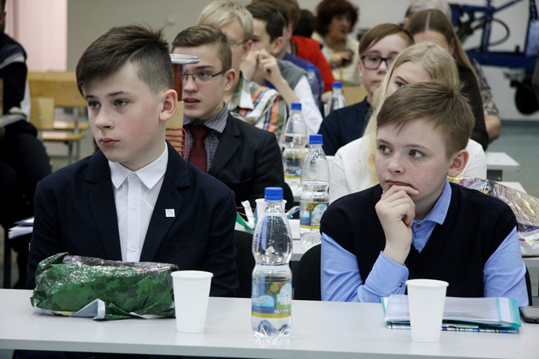Мероприятие проводится впервые. Принять участие в нем могут школьники 8-11 классов из любой организации основного и среднего общего образования России.

Финальные мероприятия пройдут 16 декабря 2020 года в индивидуальном формате на сайте дистанционного образования университета «Moodle». Тесты включают 4 уровня сложности. Оценивать знания школьников будут сами преподаватели УрГАУ.

Список участников заключительного этапа будет опубликован на официальном сайте университета [в разделе «Школьнику».](http://urgau.ru/shkolniku)

*«Основные задачи олимпиады - выявление и поддержка одаренных детей, развитие у обучающихся творческих способностей и интереса к научно-исследовательской деятельности в области биологии. Участие в мероприятии позволит ребятам проверить свои знания, расширить кругозор, получить максимум полезной информации и, возможно, получить преимущество при поступлении в вуз, имея в своем портфолио диплом призера всероссийской конференции»,* - рассказала Ольга Сергеевна Чеченихина, директор Центра профессионального развития молодежи УрГАУ.

По всем вопросам, связанным с организацией и проведением олимпиады, можно обращаться по адресу: 620075 Свердловская область, г. Екатеринбург, ул. Карла Либкнехта, д. 42, ауд. 4205. Телефон.: +7 (343) 221-41-06, e-mail: [cpr.urgau@yandex.ru](mailto:cpr.urgau@yandex.ru)

1. **УГИ провел онлайн-марафон образовательных программ**

*С 30 ноября по 3 декабря Уральский гуманитарный институт провел масштабное онлайн-мероприятие для будущих первокурсников –* [*онлайн-марафон образовательных программ*](https://urgi.urfu.ru/ru/events/9889/)*. Абитуриенты познакомились со всеми 37 образовательными программами бакалавриата и специалитета, представленными в институте.*

**Многие выпускники задаются вопросом о том, как выбрать будущую профессию и не ошибиться. Именно поэтому настолько важно вовремя получить информацию об особенностях обучения по интересующим специальностям и получить экспертные консультации. Все это стало доступно в рамках онлайн-марафона образовательных программ УГИ: абитуриенты встретились с представителями всех институтских направлений подготовки, смогли получить ответы на волнующие вопросы и узнали об изменениях правил приема в 2021 году.

Записи онлайн-встреч доступны в [группе УГИ УрФУ](https://vk.com/urfu_ugi) в социальной сети «Вконтакте».

**9. Екатеринбургский колледж транспортного строительства приглашает поучаствовать в следующих мероприятиях:**

- **Профессиональные пробы по специальностям колледжа** "Дизайн интерьера" и "Лабораторный и химический анализ". Обучение проводится в дни зимних (28-30 декабря 2020г.) и весенних (22-24 марта 2021г) каникул.

- **Профессиональное обучение** (первой профессии) для обучающихся 6-11 классов по программам 12680 "Каменщик" и 13201 "Кровельщик по рулонным кровлям и по кровлям из штучных материалов". Обучение проводится - январь -апрель 2021.

Курсы дают возможность адаптироваться к программе колледжа, еще до поступления акцентироваться на профильных дисциплинах и заранее узнать требованиям, предъявляемые преподавателями. Так же мы включаем в программу обучения несколько часов профориентационных мероприятий — например, мастер-классы специалистов. В результате абитуриенты получают больше информации о специальностях колледжа и могут сделать осознанный выбор.

**Контакты Приёмной комиссии ЕКТС:**

8 (912) 280-13-54 - поддерживает WhatsApp и Viber;

(343) 375-68-18, [ects-pk@mail.ru](mailto:ects-pk@mail.ru)

* 1. **Зимняя смена в лагере «Хилтон» - с 4 по 10 января 2021**

Зимней смене в детском лагере с изучением английского языка "Хилтон" - быть!

**Даты:**

* **4-10 января 2021**

**Тема смены:**

* **Новогодние каникулы в Хогвартсе.**Ребят ждут невероятные приключения  
  в школе юных волшебников!

**Место:**

* Пансионат «Селен», расположенный **в 36 км от Екатеринбурга** по Серовскому тракту в экологически чистом районе на берегу р. Щитовской исток. «Селен» является одной из наиболее подготовленных площадок для проведения разнообразных мероприятий. На территории пансионата есть развлекательный центр, конференц-залы, а также кинозал. «Селен» подготовлен к проведению спартакиад: имеются полностью оснащенные спортивные площадки для занятий баскетболом, волейболом, футболом и настольным теннисом. Одним словом, **Вашему ребенку не придется скучать!**

**Стоимость смены:**

* при оплате до 12 декабря - 28 500 рублей;
* с 13 декабря - 29500 рублей.

**В стоимость включено:**

* Размещение в 2-х, 3-х местных номерах с удобствами на этаже;
* Питание: 6-ти разовое, первая услуга - обед, последняя услуга – обед;
* Медицинская страховка;
* Трансфер: до места проведения лагеря и обратно;
* Работа педагогов по программе детского лагеря «Хилтон» с изучением английского языка.

**Бронируйте смену заранее - количество мест ограничено! Бронь смен по ссылке: https://clck.ru/SMhKX**

По любым вопросам звоните в МЦ "Интерстади" - 8 (343) 380-15-17/18, пишите на [hilton@inter-study.ru](mailto:hilton@inter-study.ru), [info@inter-study.ru](mailto:info@inter-study.ru), приходите по адресу: Екатеринбург, Чернышевского, 16-519.

* 1. **Уральский колледж технологий и предпринимательства приглашает на обучение**



***-*** Выдаётся диплом Государственного образца.

- Содействие в трудоустройстве.

- Иногородним предоставляется общежитие.

С 2011 года осуществляется стажировка студентов колледжа в Германии.

Образование БЕСПЛАТНОЕ.

**С П Е Ц И А Л Ь Н О С Т И (подготовка специалистов среднего звена):**

**база 9 классов. Бюджет**

**- Архитектура -** *25 бюджетных мест*

**-** **Ветеринария -** *50 бюджетных мест*

**- Строительство и эксплуатация зданий и сооружений -** *25 бюджетных мест*

**- Управление, эксплуатация и обслуживание многоквартирного дома -** *25 бюджетных мест*

**- Операционная деятельность в логистике -** *25 бюджетных мест*

**- Дизайн ( по отраслям) -***25 бюджетных мест*

**- Техническое обслуживание и ремонт двигателей, систем и агрегатов автомобилей -** *25 бюджетных мест*

**ПРОФЕССИИ (подготовка квалифицированных рабочих,**

**служащих):**

На базе 9 классов (срок обучения: 2года10 месяцев) – без вступительных испытаний. **Бюджет.**

**- Мастер строительных, декоративных и отделочных работ (Плиточник-облицовщик)-** *25 бюджетных мест*

**- Мастер строительных, декоративных и отделочных работ (Маляр-декоратор)-** *25 бюджетных мест*

**- Мастер столярного и мебельного производства (Столяр ) –** *25 бюджетных мест*

**- Монтажник санитарно-технических, вентиляционных систем и оборудования –** *25 бюджетных мест*

**- Мастер по ремонту и обслуживанию автомобилей –** *25 бюджетных мест*

**- Сварщик (ручной и частично механизированной сварки (наплавки)**

*– 25 бюджетных мест*

Смотрите информацию на сайте: **uktp.ru**

**Наш адрес: 620103 г. Екатеринбург, улица Умельцев, 5**

**Трамваи: № 9, 14, 25, 27, 34 ост. Эскадронная; автобус: № 018 ост. Умельцев,**

**Тел.: (343) 256-96-24 e-mail:** [**utrp@mail.ru**](mailto:utrp@mail.ru)

**Приёмная комиссия (343) 256-96-26**

**Горячая линия приёмной комиссии:** [**LL5691@yandex.ru**](mailto:LL5691@yandex.ru) **(в течение года)**

Приёмная комиссия работает с 15 июня 2021 года (очное посещение и онлайн режим)

с 24 мая 2021 года в онлайн- режиме